МІНІСТЕРСТВО ОСВІТИ І НАУКИ

ДВНЗ «КИЇВСЬКИЙ НАЦІОНАЛЬНИЙ ЕКОНОМІЧНИЙ УНІВЕРСИТЕТ

імені Вадима Гетьмана»

Кафедра інформатики та системології

**Лабораторна робота №3_1**

з дисципліни «Моделювання складних систем»

на тему «Дослідження динамічного хаосу (модель Лоренця)»

**Виконала:**

Кунєва К.Р.,

студентка групи ІА-401

**Перевірив:**

Дербенцев В.Д

**КИЇВ КНЕУ 2022**

**Стислі теоретичні відомості.**

Система рівнянь Лоренця - це тривимірна система нелінійних диференційних рівнянь виду

– параметри моделі (додатні), зміст яких залежить від конкретики задачі. Ця система виникла із задачі про моделювання конвективної течії повітря, що підігрівається знизу. Такий процес описується системою диференційних рівнянь в часткових похідних. Систему можна одержати з неї проекцією на спеціальний тривимірний підпростір.

В результаті чисельного інтегрування системи Е. Лоренц, моделюючи процеси конвекції атмосфери, виявив, що при σ = 10, b = 8 / 3 і r = 28 у цієї динамічної системи, з одного боку, спостерігається хаотична, нерегулярна поведінка всіх траєкторій, а, з іншого боку, всі траєкторії притягуються при t → + ∞ до деякої множини складної структури - аттрактору, який отримав назву дивний аттрактор. В подальшому було з’ясовано, що багато процесів різної природи (фізичних, біологічних, соціальних, економічних) достатньо адекватно описуються моделями такого типу.

**Варіант №6**

**Завдання 1.**

Для моделі

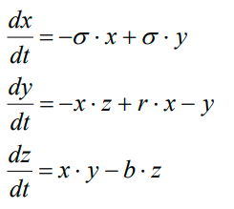

знайти чисельний розв’язок системи, побудувати графіки розв’язків, фазовий портрет (X-Y-Z) та проекції фазового портрету на площини Z-X, Z-Y, Y-X для наведених вище значень параметрів на інтервалі t ∈[0,50] для 1000 та 5000 ітерацій для початкових значень x=10, y=10, z=10.

**Розв’язок**

Користувацькі функції:

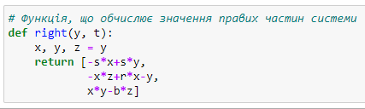

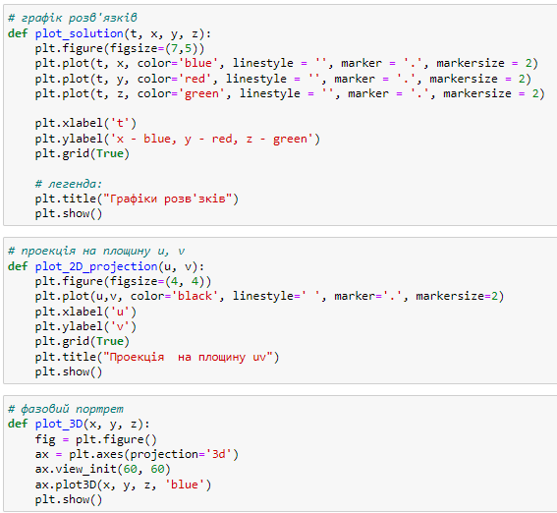

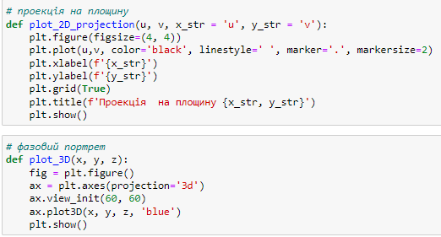

Значення параметрів s, r, b та початкові значення задані умовою:

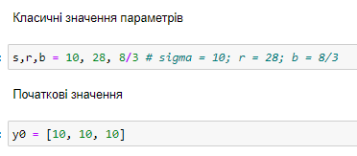

1000 ітерацій:



Чисельний розв’язок

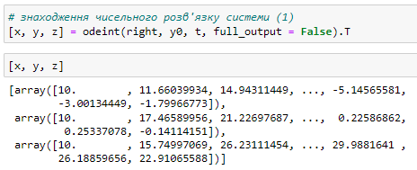

Графік розв’язку

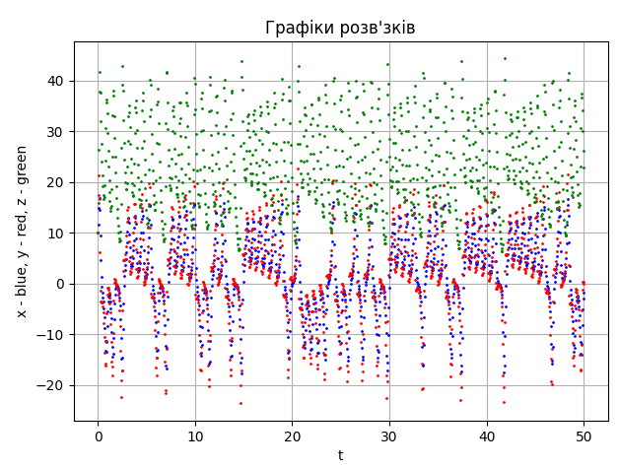

Фазовий портрет

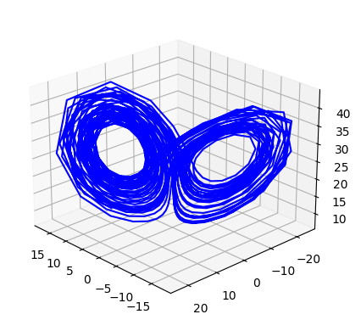

Проекції фазового портрета на площини

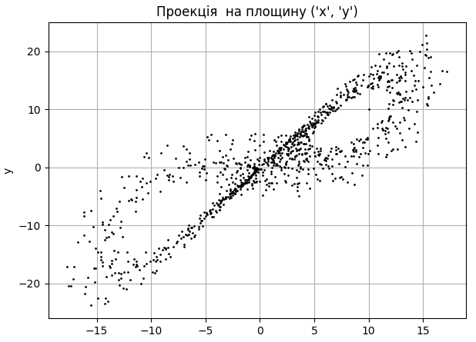

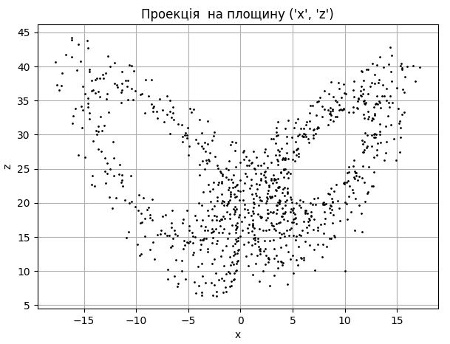

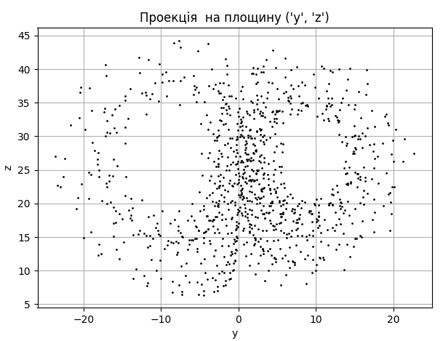

5000 ітерацій:



Чисельний розв’язок

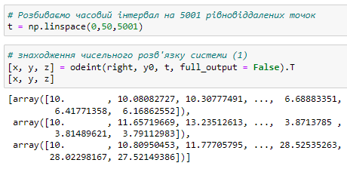

Графік розв’язку

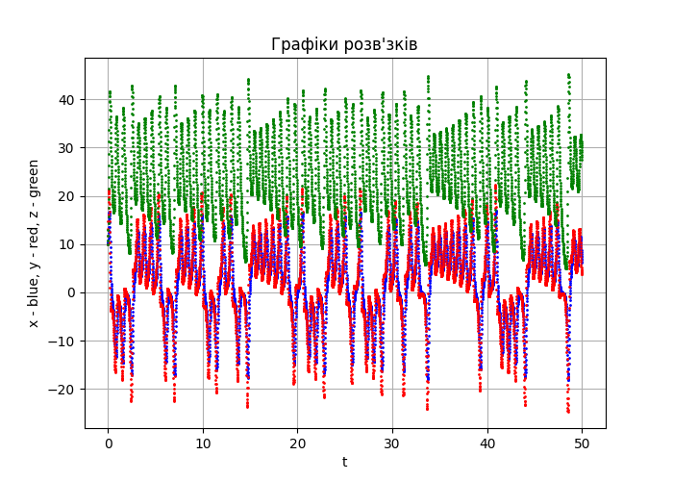

Фазовий портрет

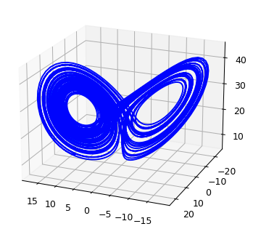

Проекції фазового портрета на площини

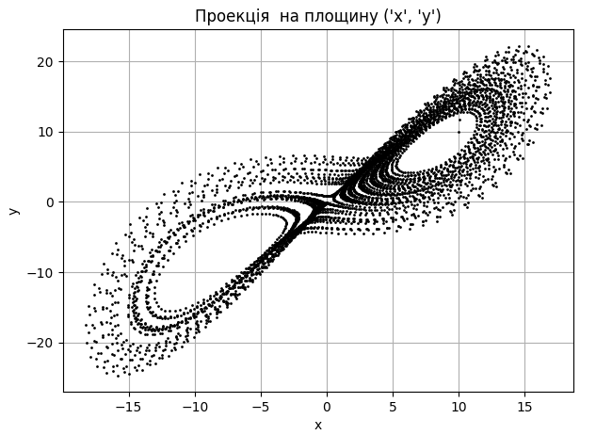

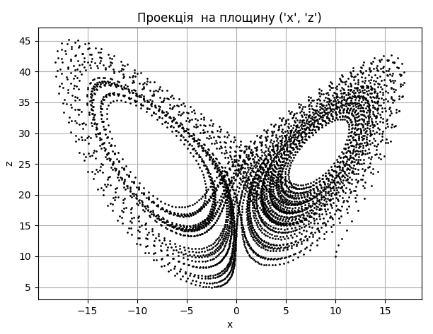

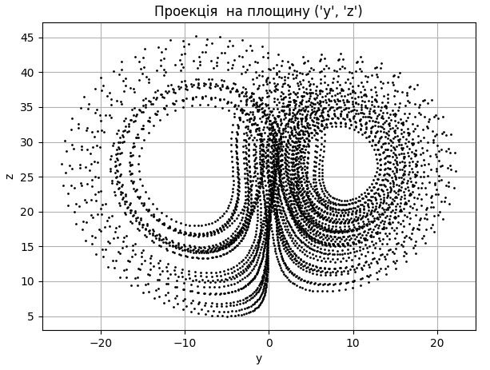

**Завдання 2.** Повторити розрахунки та аналіз згідно варіанту завдання (k = 6) для випадків:

а) r =1+ k,

б) r = 21− k .

**Розв’язання**

а) r =1+ k

Чисельний розв’язок

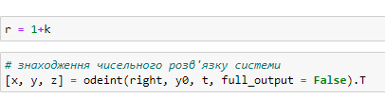

Графік розв’язку

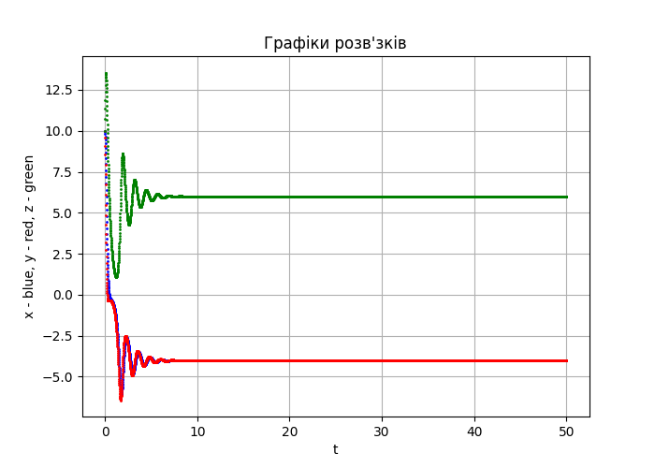

Фазовий портрет

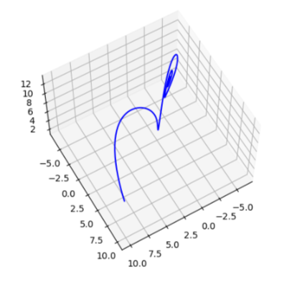

Проекції фазового портрета на площини

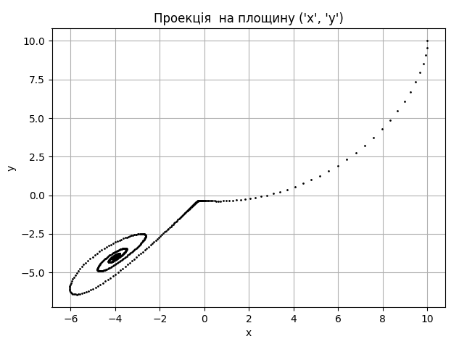

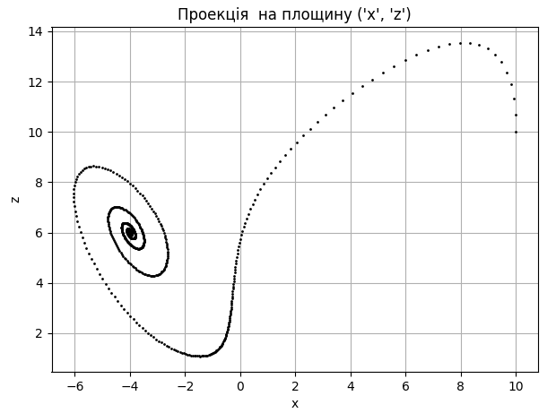

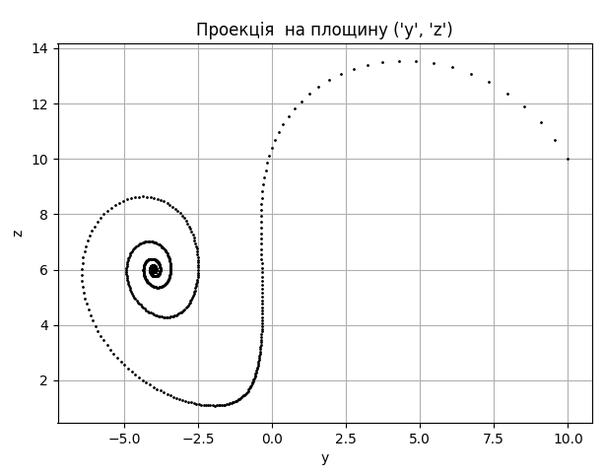

б) r = 21− k

Чисельний розв’язок

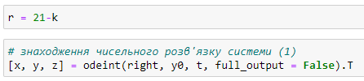

Графік розв’язку

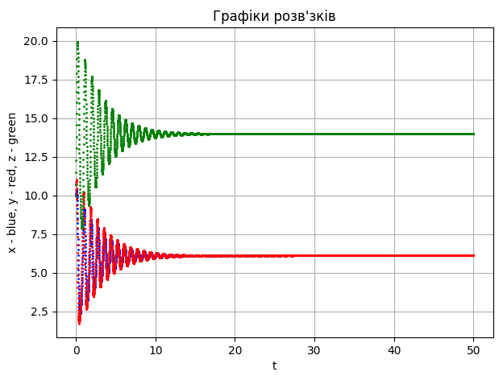

Фазовий портрет

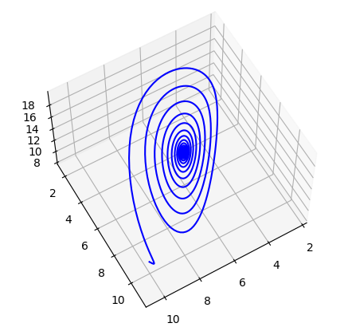

Проекції фазового портрета на площини

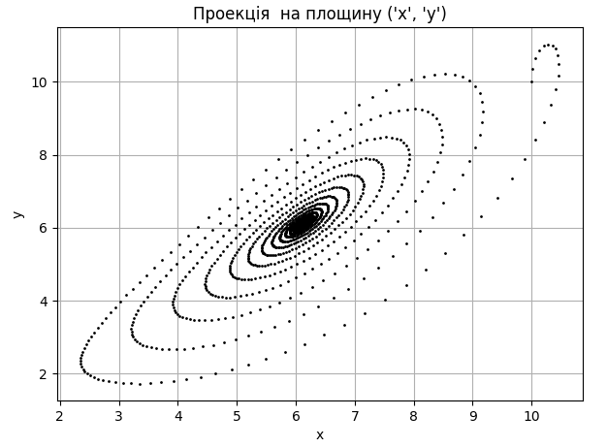

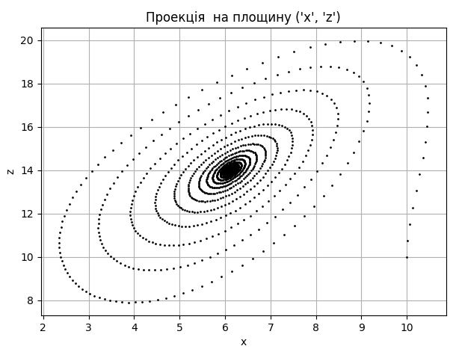

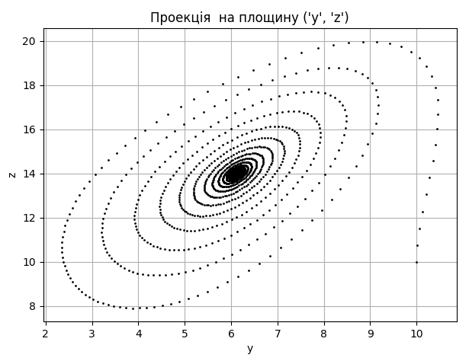

**Завдання 3**. Використовуючи засоби символьного обчислення та вбудовані функції MathCad знайти координати особливих точок системи



в символьному та чисельному вигляді.

**Розв’язання**

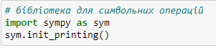

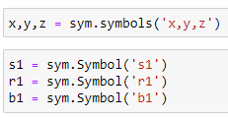

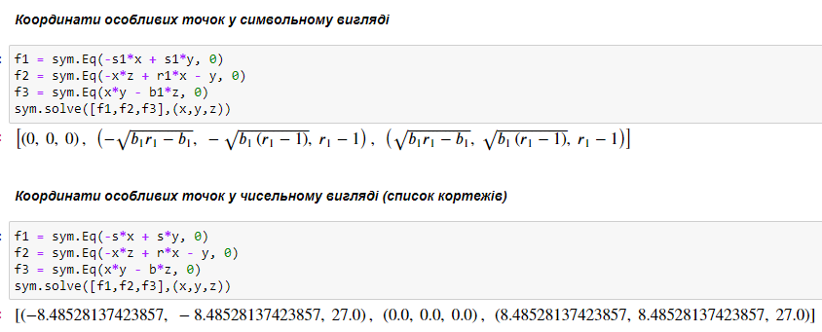

**Завдання 4.** Для класичних значень параметрів 3 8 σ =10,b = визначити тип особливої точки O(0,0,0) для значення параметру управління а) r = 24 − k , б) r = 0.7k.

**Розв’язання**

Користувацькі функції:

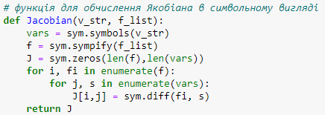

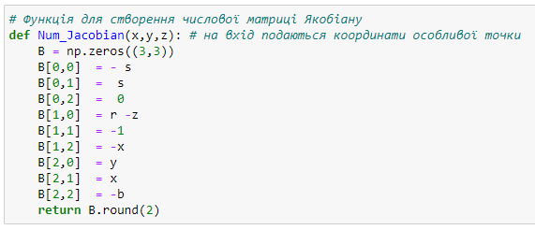

Передамо систему як аргумент функції Jacobian:

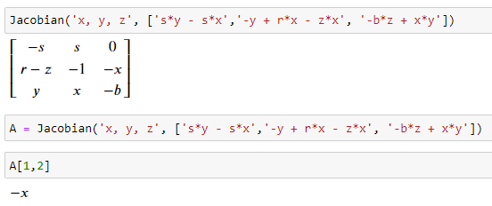

а) r = 24 − k

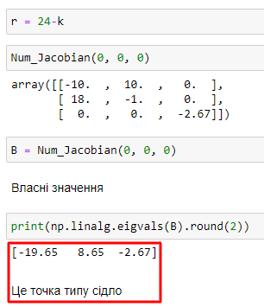

б) r = 0.7k

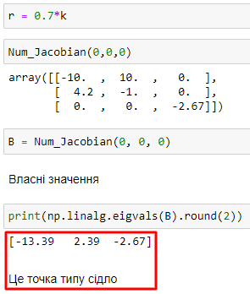

**Завдання 5.** Для класичних значень параметрів визначити тип особливої точки з координатами для випадків:

а) r =1.1k

б) r = 24 − k

в) r = 24 + k .

Для кожного з випадків побудувати фазові портрети та графіки розв’язків.

**Розв’язок**

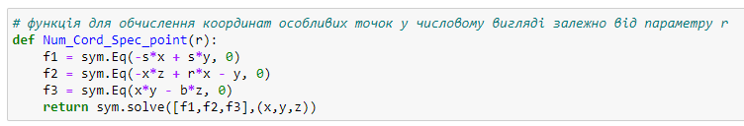

а) r =1.1k

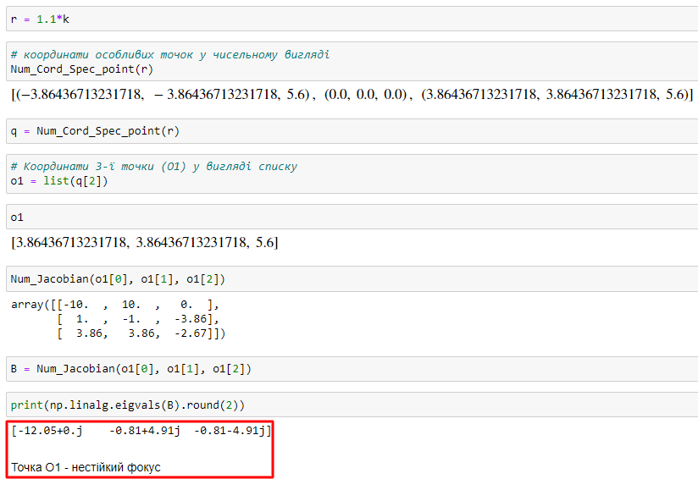

Графік розв’язку

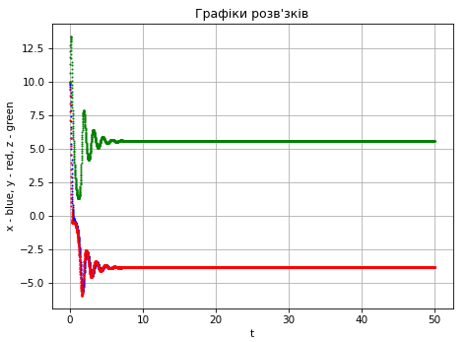

Фазовий портрет

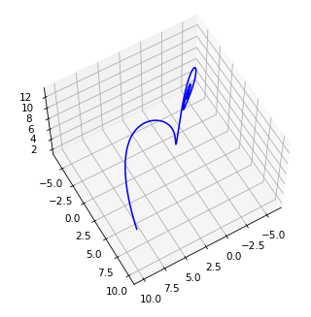

б) r = 24 − k

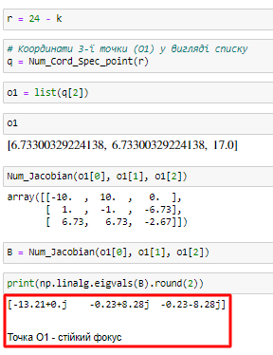

Графік розв’язку

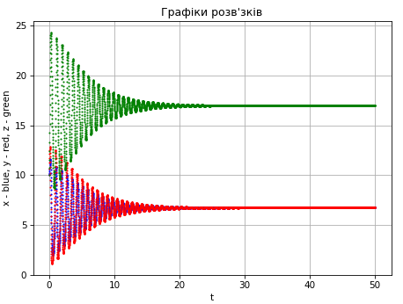

Фазовий портрет

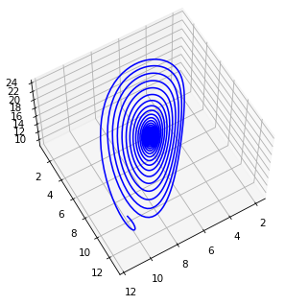

в) r = 24 + k

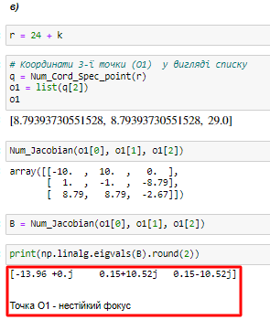

Графік розв’язку

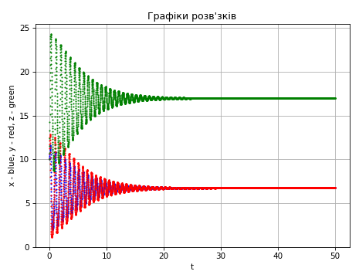

Фазовий портрет

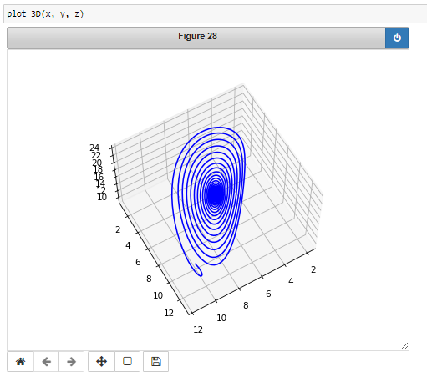

**Завдання 6.** Для значень параметрів σ =10 + k,b = k обчислити критичне значення параметру rc , при якому точки O1, O2 втрачають стійкість і в системі існує єдиний атрактор – атрактор Лоренця. Побудувати графіки розв’язків та фазові портрети для випадку 0.9*rc та 1.1*rc.

**Розв’язання**

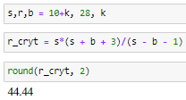

0.9rc

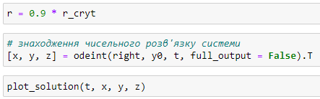

Графік

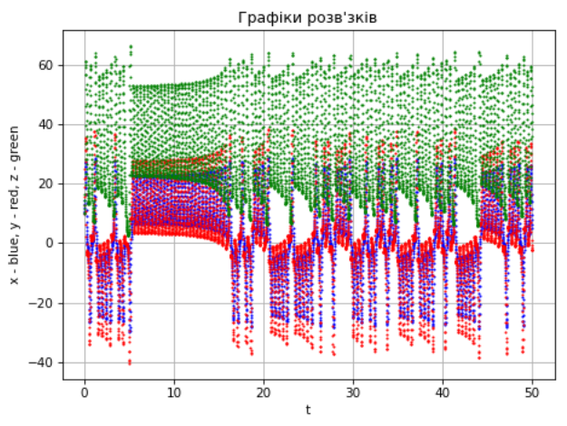

Фазовий портрет

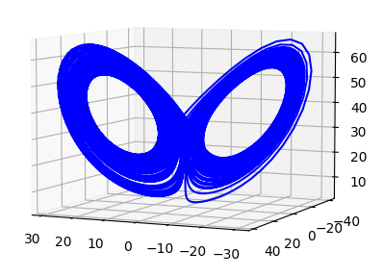

1.1*rc

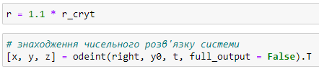

Графік

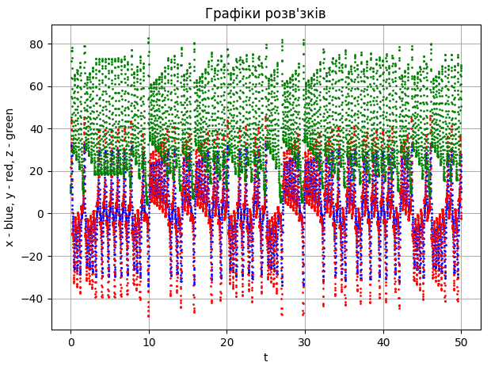

Фазовий портрет

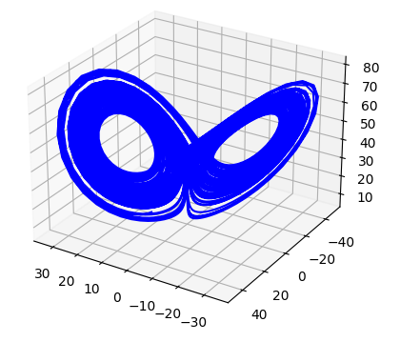

**Завдання 7.** Дослідити систему на чутливість до початкових умов. Для цього для класичних значень параметрів побудувати графіки розв’язків для початкових умов x1=1, y1=1, z1=1; x2=1, y2=1.00000k, z2=1.

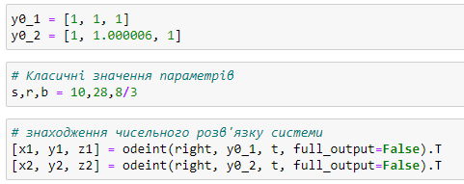

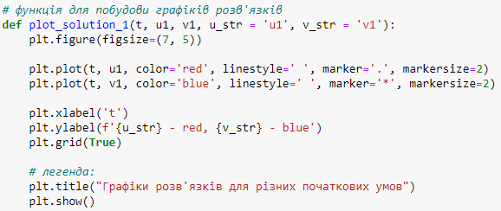

Графіки

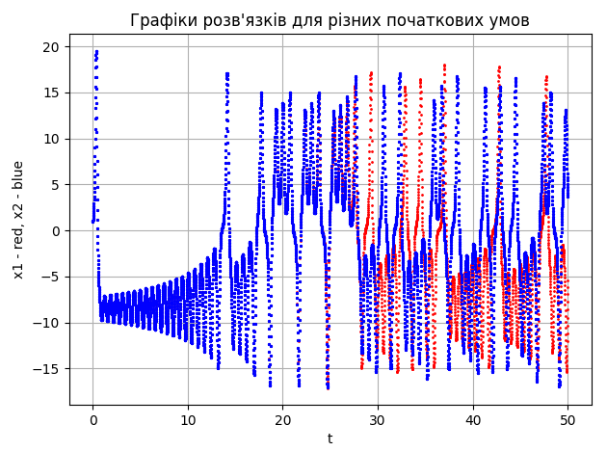

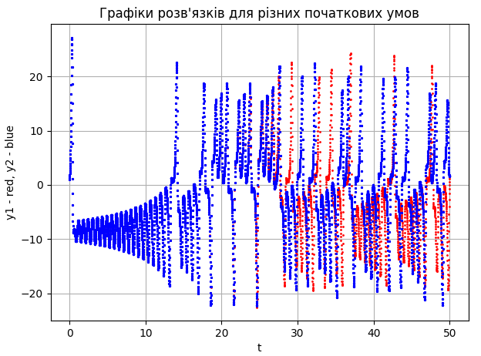

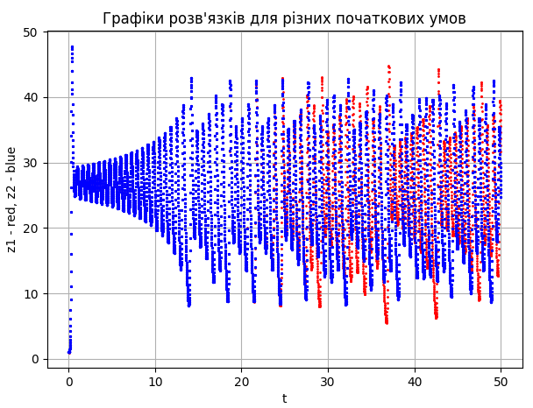

**Завдання 8.** Дослідити динаміку системи для класичних значень параметрів з побудовою фазових портретів та графіків розв’язків для великих значень параметру r:

а) 99 ≤ r ≤101;

б) 165− k ≤ r ≤167 + k;

в) r = 315 + k.

**Розв’язок**

а) 99 ≤ r ≤101

Задамо такі значення параметру r: 99, 100, 101

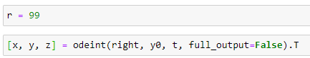

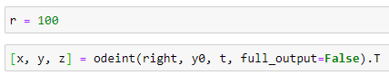

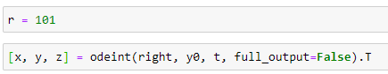

Графіки:

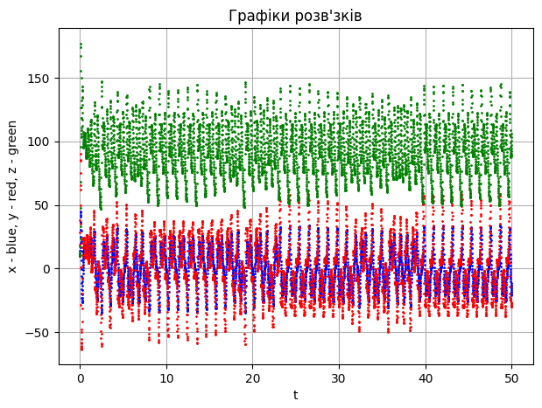

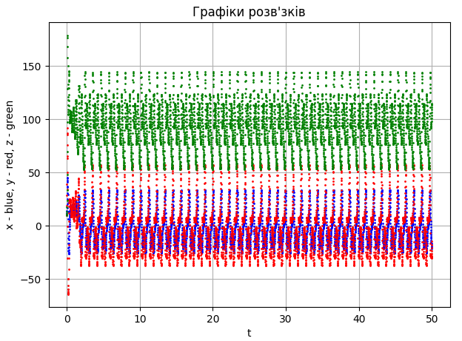

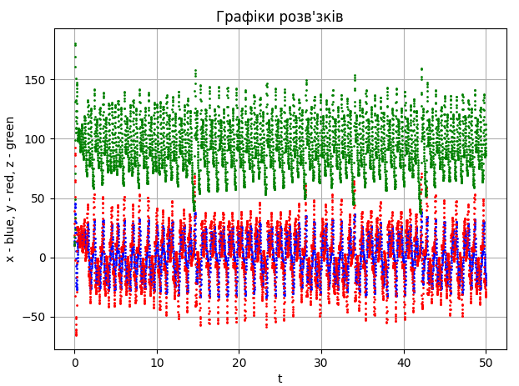

Фазові портрети:

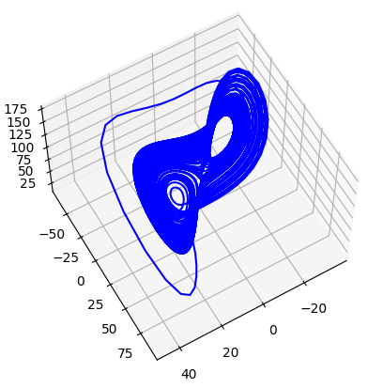

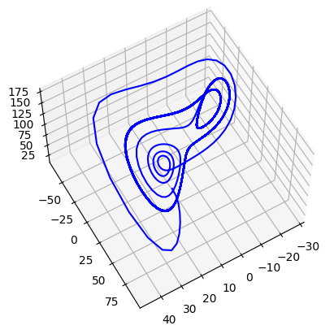

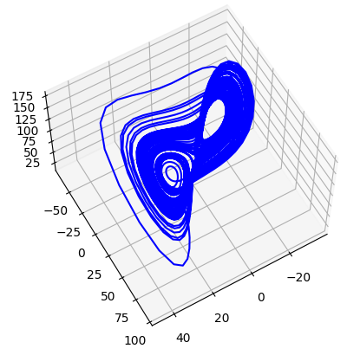

б) 165− k ≤ r ≤167 + k

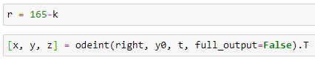

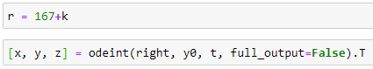

Графіки:

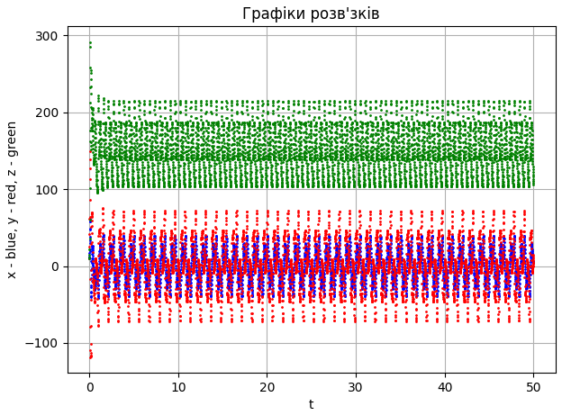

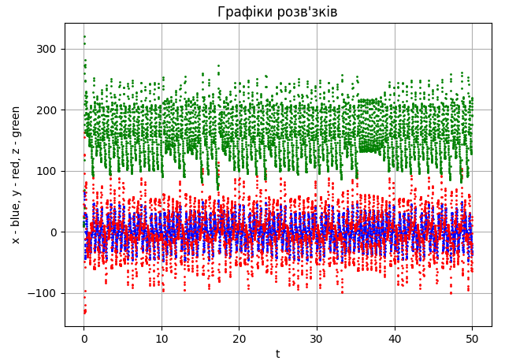

Фазові портрети:

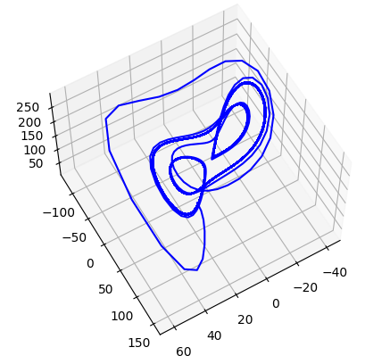

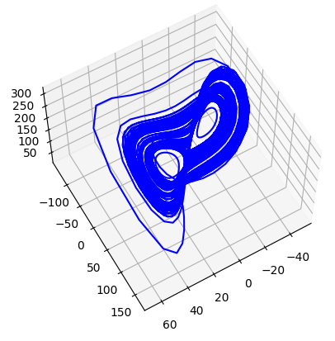

в) r = 315 + k

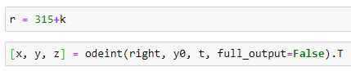

Графік

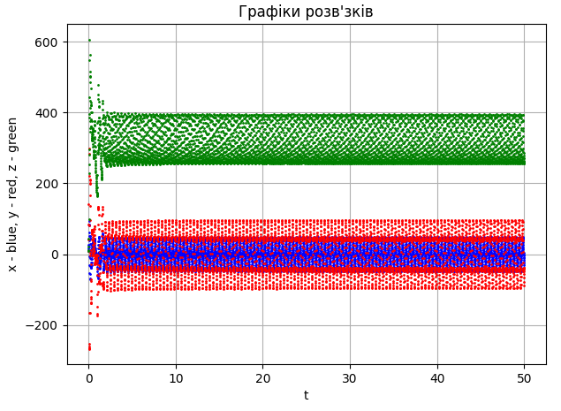

Фазовий портрет

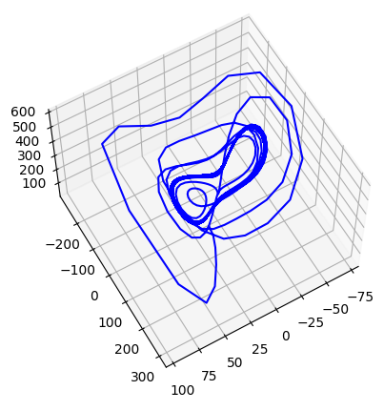

**Завдання 9.** Дати визначення таких понять, як: атрактор, дивний атрактор, динамічний хаос; вивести в аналітичному вигляді залежність між критичним значенням параметру rc та іншими параметрами моделі.

Навести стислі теоретичні відомості про: систему Лоренця та її властивості; біфуркації в системі Лоренця залежно від параметру r; властивості атрактору Лоренця; чутливість до початкових умов (ефект «метелика»); класифікацію особливих точок для динамічних систем 3-го порядку.

*Атрактор*

Атрактор (англ. attract — притягати) — множина точок у фазовому просторі, до якої збігаються фазові траєкторії дисипативної системи.

*Дивний атрактор*

Всі траєкторії притягуються при до деякої множини складної структури – атрактору, який отримав назву дивний атрактор (або атрактор Лоренця).

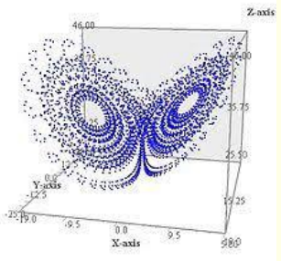

*Динамічний хаос*

Динамічний хаос — це таке явище, при якому поведінка нелінійної системи виглядає випадковою, незважаючи на те, що вона описується детерміністичними законами.

*Вивести в аналітичному вигляді залежність між критичним значенням параметру rc та іншими параметрами моделі*

Підставимо координати т. O1 в якобіан системи:

Тут (А для т. О2: ).

Характеристичний многочлен:

При значенні параметру r незначно більше одиниці всі три кореня рівняння дійсні та від’ємні: у т. О1, О2 стійкі вузли.

При збільшенні значення параметру один корінь лишається від’ємним, два інших стають комплексно-спряженими з від’ємною дійсною частиною – точки є стійкими фокусами.

При подальшому збільшенні значення параметру дійсна частина комплексно-спряжених коренів змінює знак (стає додатною). Точки стають нестійкими фокусами.

Знайдемо чисельно границю стійкості rc. Для цього необхідно, щоб дійсна частина комплексно-спряжених коренів дорівнювала нулю , тобто .

Підставимо це у характеристичний многочлен:

Згрупуємо доданки при дійсній та уявній частині:

* При дійсній частині
* При уявній частині

З 1-го рівняння визначимо та підставимо у 2-ге:

При класичних значеннях параметрів

*Система Лоренця та її властивості*

Система рівнянь Лоренця - це тривимірна система нелінійних диференційних рівнянь виду:

– параметри моделі (додатні), зміст яких залежить від конкретики задачі. Ця система виникла із задачі про моделювання конвективної течії повітря, що підігрівається знизу. Такий процес описується системою диференційних рівнянь в часткових похідних. Систему можна одержати з неї проекцією на спеціальний тривимірний підпростір.

1. Однорідність (відсутність вільних членів). Тому точка є особливою точкою системи.
2. Система є інваріантною відносно перетворення

|  |  |
| --- | --- |
| => |  |

1. Дисипативність

Дисипатиивна система — відкрита нелінійна система, яка перебуває у нерівноважному стані. Така система є нерівноважною завдяки розсіянню (дисипації) енергії, одержуваної ззовні.

Дисипативні системи характеризується спонтанною появою складної, найчастіше хаотичної структури. Відмінна риса таких систем - незбереження об’єму у фазовому просторі (стискання), тобто для таких систем дивергенція векторного поля швидкості менше нуля.

Дивергенція – це диференційний оператор, що відображає сумарний потік векторного поля швидкості через замкнену поверхню, співвіднесений з одиницею об’єму.

Тобто вона визначає (для кожної точки), «наскільки розходиться вхідне та вихідне поле з малого околу даної точки», точніше, наскільки розходяться вхідний та вихідний потоки.

1. Обмеженість фазових траєкторій. Потрапивши у певну область фазового простору траєкторії залишаються в цій обмеженій області.

*Біфуркації в системі Лоренця залежно від параметру r*

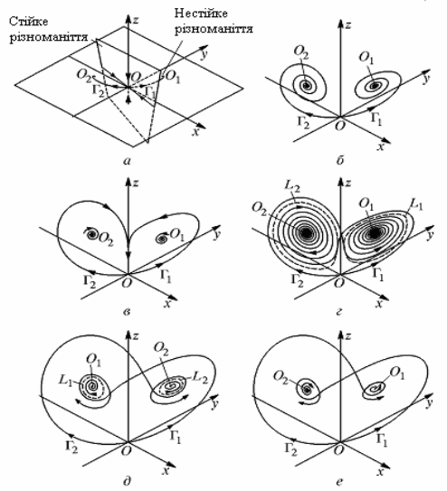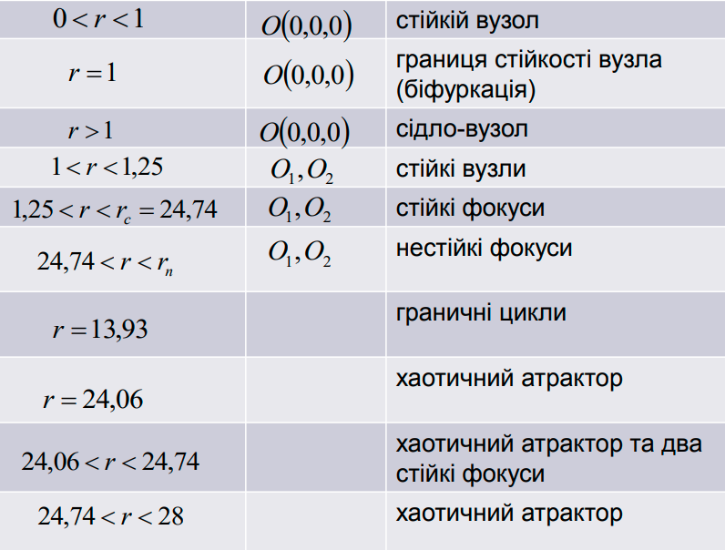

*Властивості атрактору Лоренця*

а) він є атрактором, тобто займає обмежену область фазового простору до якої після закінчення великого інтервалу часу притягуються всі досить близькі траєкторії так званої області тяжіння. Крім того, сам атрактор складається як би з однієї траєкторії, тобто траєкторія з часом має пройти через кожну точку атрактора. Набір ізольованих нерухомих точок не є єдиним атрактором.

б) властивість, що робить атрактор дивним, - чутливість до початкових умов, тобто, незважаючи на стиск в обсязі, не відбувається скорочення довжин у всіх напрямках і відстані між спочатку як завгодно близькими точками на атракторі через досить великий час стають кінцевими.

в) щоб описувати фізичну систему, атрактор має бути структурно стійким та типовим.

*Чутливість до початкових умов (ефект «метелика»)*

Незважаючи на стиск в обсязі, не відбувається скорочення довжин у всіх напрямках і відстані між спочатку як завгодно близькими точками на атракторі через досить великий час стають кінцевими. Це призводить до позитивної колмогорівської ентропії.

*Класифікація особливих точок для динамічних систем 3-го порядку*

1. Вузол (стійкий – верхній; нестійкий – нижній)

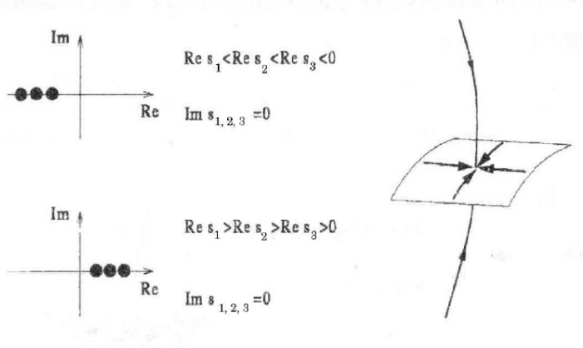

1. Сідло

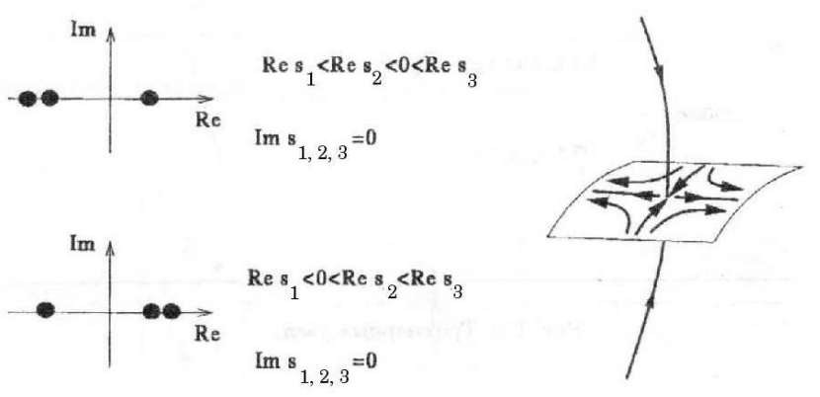

1. Фокус

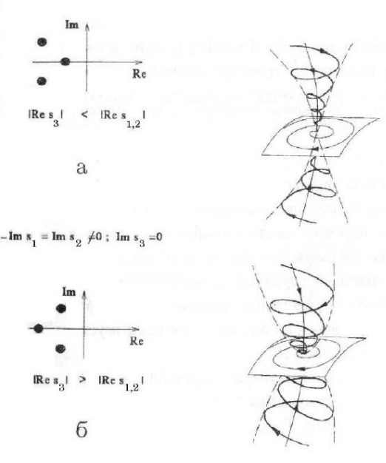

1. Сідло-фокус

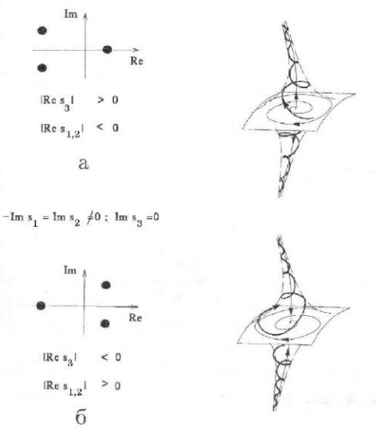

1. Структурно-нестійкі стани

